认证审核报告审批页
项目编号 | 1190-2021
受审核方名称 | 大庆鑫得丰石油技术有限公司
注册地址 | 黑龙江省大庆市红岗区庆南工业园区
经营地址 | 黑龙江省大庆市龙凤区光明产业新城
审核类型 | MMS：再认证
认证范围 | MMS:石油钻采专用设备及配件(防垢剂集中加药装置、单井多相流量监测装置、抽油杄综合保护器、电泵井控制柜、储油装置)、井口装置、采油树、轴承泵、螺杆泵驱动装置、潜油直驱、碳纤维连续抽油杆、石油专用仪器仪表(机采井智能诊断辅助装置)、电力设备配件(磁力耦合执行器)、电动机、UPS电源、油管接箍、变压器的生产
服务认证等级（适用时） | □十星级□九星级 □八星级 □七星级 □六星级  □五星级 □四星级 □三星级 □达标级
评审人员签字 | 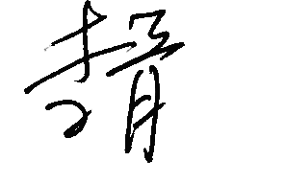
认证决定结论 | ■案卷符合要求，可以认证注册/保持  □案卷不符合要求，不可以认证注册/保持
认证决定人员签字 |  | 日期 | 2021-12-03
机构总经理审批意见 | ■认证流程符合要求，可以认证注册/保持  □认证流程不符合要求，不可以认证注册/保持
总经理签字 | 

